Počtové výkony s prirodzenými číslami

Na zopakovanie postupu:

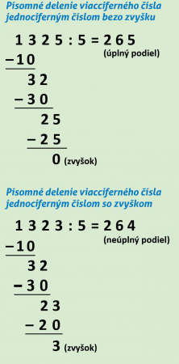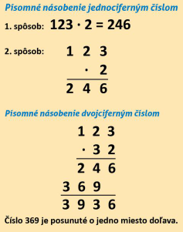
1.
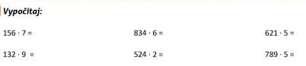
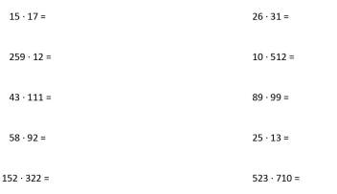
2. Koľko štvoriek bude napísaných do voľných políčok pri delení?
A) žiadna
B) dve
C) tri

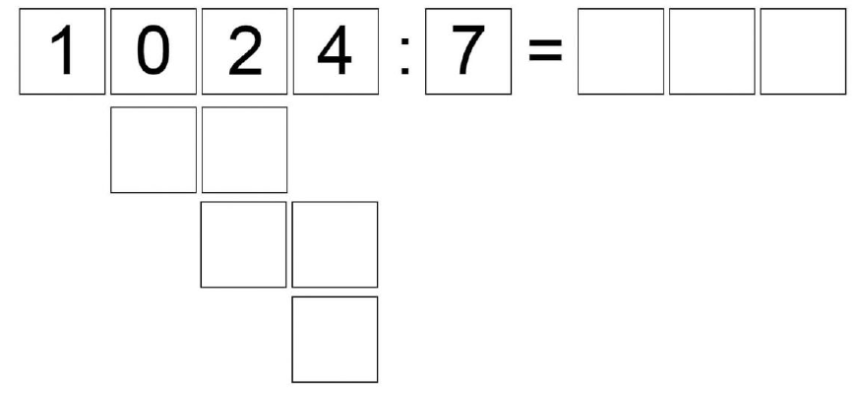

3. Aká číslica je skrytá pod červenou machuľou?
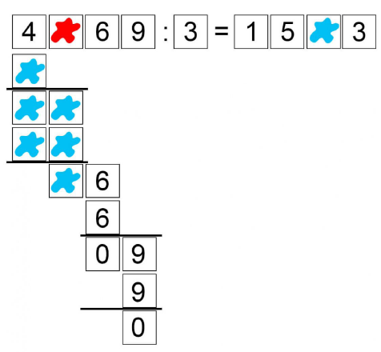
4.
